CÁLCULO VALOR ECONÓMICO

Para calcular o custo dos ingredientes para o **Gaspacho Mediterrânico Tradicional** para duas pessoas, com base nos preços do Pingo Doce em Portugal, apresento a seguinte tabela:

|  |  |  |  |
| --- | --- | --- | --- |
| **Ingrediente** | **Quantidade** | **Preço Unitário (€)** | **Custo (€)** |
| **Tomates grandes maduros** | 2 tomates (200g cada) | 1,59/kg | 0,64 |
| **Pepino** | 1 pepino | 0,80/unidade | 0,80 |
| **Melancia** | 1/4 de melancia (750g) | 3,50/unidade (3kg) | 0,88 |
| **Pimentão vermelho** | 1 pimentão | 1,00/unidade | 1,00 |
| **Cebola roxa** | 1/4 de cebola (50g) | 1,20/kg | 0,06 |
| **Alho** | 1 dente | 0,50/bulbo | 0,05 |
| **Azeite de oliva extra virgem** | 2 colheres de sopa (30ml) | 6,00/litro | 0,18 |
| **Vinagre de vinho tinto** | 1 colher de sopa (15ml) | 1,50/litro | 0,02 |
| **Água** | 1/2 chávena (120ml) | Negligível | 0,00 |
| **Sal e pimenta-preta** | A gosto | Negligível | 0,05 |
| **Manjericão fresco e pão alentejano sem glúten** | Pequena quantidade de cada | 1,50/100g (manjericão) e 3,00/pão | 0,50 |

**Custo Total Estimado para 2 Porções:** **€3,18**

Preço de venda: **€**9,54

**Calories:**

|  |  |
| --- | --- |
| **Valor Nutricional** | **Porção** |
| **Calorias** | ~120 kcal |
| **Carboidratos** | 15g |
| **Proteínas** | 2g |
| **Gorduras** | 8g |

**Viabilidade numa Cantina Escolar**

* Fácil e rápido de preparar, necessitando apenas de tostar e bater.
* Não requer técnicas avançadas de culinária, o que o torna acessível para o ambiente escolar.
* O picante dos pimentões vermelhos pode precisar de ajustes para um público mais jovem.
* Congelar o gaspacho pode ser uma opção refrescante para o verão, mas é necessário controlar bem a temperatura de serviço.

**Viabilidade num Restaurante (Nível D, Ambiente Profissional)**

* A preparação com Thermomix garante uma textura suave e bem emulsificada, que pode ser refinada para um ambiente de restaurante.
* O congelamento pode ser adaptado para um elemento de granita ou sorvete, oferecendo uma opção criativa de apresentação.
* As guarnições podem incluir:
  + Azeite infundido com ervas para contraste.
  + Cubos de melancia comprimidos para realçar a doçura natural da fruta.
  + Microvegetais, flores comestíveis ou sal marinho defumado para apresentação.
  + Uma porção de croutons crocantes de pão Alentejo para textura.

**PRATO PRINCIPAL: Espadarte Assado no Forno com Purê de Batata, Geleia de Figo Confit & Cogumelos Recheados**

**Valores Nutricionais (Por Porção)**

|  |  |
| --- | --- |
| **Nutriente** | **Quantidade** |
| Energia | ~480 kcal |
| Lipídeos | ~23g |
| Gorduras Saturadas | ~5g |
| Carboidratos | ~42g |
| Fibras | ~6g |
| Açúcares | ~11g |
| Sal | ~1.0g |

**Cálculo de Custo (Arquivo Técnico de Cozinha)**

**Meta de custo alimentar:** 35%

|  |  |  |  |
| --- | --- | --- | --- |
| **Ingrediente** | **Quantidade** | **Preço Unitário (€)** | **Custo Total (€)** |
| Espadarte | 240g | €16,50/kg | €3,96 |
| Batatas | 250g | €1,30/kg | €0,33 |
| Leite (ou Vegetal) | 40ml | €1,50/L | €0,06 |
| Manteiga (ou Margarina) | 8g | €6,00/kg | €0,05 |
| Figos Frescos | 60g | €10,00/kg | €0,60 |
| Mel | 10g | €7,00/kg | €0,07 |
| Agar-Agar | 0,8g | €60,00/kg | €0,04 |
| Cogumelos | 80g | €8,00/kg | €0,64 |
| Cebola | 40g | €2,50/kg | €0,10 |
| Pão Ralado s/ Glúten | 15g | €10,00/kg | €0,15 |
| Azeite | 12ml | €6,00/L | €0,06 |
| Suco de Limão | 10ml | €2,00/L | €0,02 |
| Tomilho, Sal, Pimenta | Pequena quantidade | €3,00/unidade | €0,12 |
| **Custo Total (COGS):** |  |  | **€6,20 por prato** |

**SOBREMESA: Malabi**

**Valor Nutricional**

Para duas porções

Base Malabi (por porção)

|  |  |  |  |  |  |
| --- | --- | --- | --- | --- | --- |
| **Ingredientes** | **Calorias** | **Carbohidratos**  **: (g)** | **Proteína (g)** | **Gordura (g)** | **Açúcar (g)** |
| Leite integral(250 ml) | 152 kcal | 12g | 7.9g | 8.1g | 12g |
| amido de milho (1/2 tbsp) | 32 kcal | 9 g | 0g | 0g | 0g |
| Mel (1.25 tbsp) | 35 kcal | 8 g | 0g | 0g | 7 g |
| canela(1 pc) | 2.5 kcal | 0.5g | 0.1g | 0g | 0g |
| Casca de Laranja Cristalizada (Enfeite) | 25 kcal | 6g | 0g | 0g | 6g |

Cobertura de Laranja *–* Informações Nutricionais

Total Nutrição

Total para 2 porções:

* Calorias: ~110 kcal
* Carbohidratos: ~28g
* Proteína: ~0.9g
* Gordura: ~0g
* Açúcar: ~21g

|  |  |  |  |  |  |
| --- | --- | --- | --- | --- | --- |
| **Ingrediente** | **Calorias (kcl)** | **Carbohidratos (g)** | **Proteína (g)** | **Gordura (g)** | **Açúcar: (g)** |
| Sumo de laranja (100g) | 45 kcal | 11g | 0.9 g | 0g | 9g |
| Mel (15g) | 45 kcal | 12g | 0g | 0g | 12g |
| Amido do Milho (5g) | 20 kcal | 5g | 0g | 0g | 0g |

**Custo**

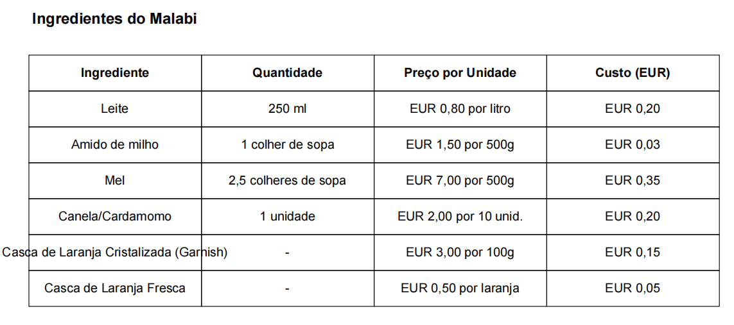

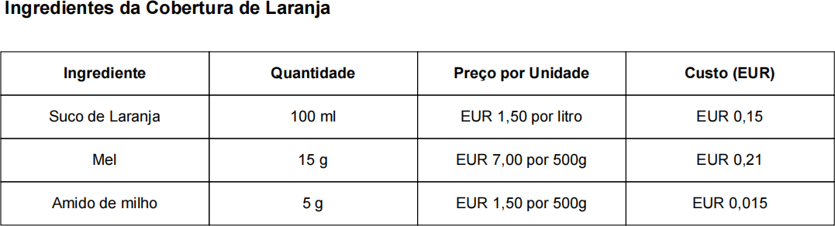

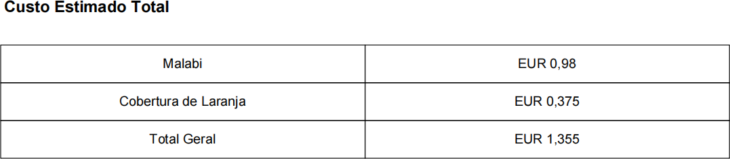

Para 2 porções: O custo de produção é **€1,355 * 2 = €2,95**

Com uma margem de lucro de 3, o preço de venda para 2 porções é **€2,95 * 3 =**

**€8,85**

Portanto, o preço de venda para 1 porção é **€4,425**

* Valor nutricional aproximado:

|  |  |  |  |  |  |  |
| --- | --- | --- | --- | --- | --- | --- |
| **Tomates (4 grandes)** | 88 | 0.4 | 18 | 1.2 | 12 | 0.6 |
| **Pepino (1 unidade)** | 16 | 0.1 | 4 | 0.2 | 2 | 0.01 |
| **Melancia (quantidade variável)** | 46 | 0.2 | 12 | 0.2 | 9 | 0.01 |
| **Pimentão Vermelho (1 unidade)** | 31 | 0.2 | 7 | 0.3 | 6 | 0.02 |
| **Cebola Roxa (¼ unidade)** | 11 | 0.02 | 2 | 0.1 | 1 | 0.01 |
| **Alho (1 dente)** | 4 | 0 | 1 | 0 | 0.03 | 0.01 |
| **Azeite (2 colheres)** | 239 | 3.1 | 0 | 27 | 0 | 0 |
| **Vinagre de vinho tinto (1 colher)** | 3 | 0 | 1 | 0 | 0.03 | 0.01 |
| **Água (½ xícara)** | 0 | 0 | 0 | 0 | 0 | 0 |
| **Manjericão (garnish)** | 1 | 0.1 | 0.3 | 0.02 | 0.05 | 0.01 |
| **Bifes de Espadarte (2 bifes)** | 220 | 1 | 0 | 6 | 0 | 0.3 |
| **Limão (suco, ½ unidade)** | 6 | 0.1 | 2 | 0.1 | 1.5 | 0.01 |
| **Tomilho fresco (1 colher)** | 1 | 0 | 0.2 | 0.02 | 0.01 | 0 |
| **Batatas (250g)** | 180 | 0.1 | 40 | 0.2 | 1.5 | 0.02 |
| **Leite (40ml)** | 26 | 1.5 | 2 | 1.8 | 2 | 0.05 |
| **Manteiga sem sal (8g)** | 58 | 4.5 | 0.1 | 5.5 | 0.1 | 0.01 |
| **Figos Frescos (60g)** | 45 | 0.1 | 12 | 0.2 | 10 | 0.02 |
| **Mel Local (10g)** | 30 | 0.1 | 8 | 0.1 | 8 | 0 |
| **Agar-Agar (0.8g)** | 0 | 0 | 0 | 0 | 0 | 0 |
| **Cogumelos (4 grandes)** | 25 | 0.1 | 5 | 0.2 | 1.5 | 0.02 |
| **Cebola (40g)** | 16 | 0.1 | 4 | 0.1 | 1.5 | 0.02 |
| **Pão Ralado sem glúten (15g)** | 60 | 0.5 | 12 | 3.5 | 1.2 | 0.02 |
| **Leite (250ml)** | 130 | 5 | 12 | 8 | 12 | 0.1 |
| **Amido de Milho (1 colher de sopa)** | 30 | 0.05 | 7 | 0 | 7 | 0 |
| **Mel (2.5 colheres de sopa)** | 75 | 0.2 | 20 | 0.1 | 20 | 0 |
| **Canela/Cardamomo (1 unidade)** | 0 | 0 | 0 | 0 | 0 | 0 |
| **Casca de Laranja Cristalizada** | 10 | 0.1 | 3 | 0.1 | 3 | 0 |
| **Suco de Laranja (100g)** | 43 | 0.1 | 10 | 0.1 | 9 | 0.01 |
| **Mel (15g)** | 45 | 0.1 | 12 | 0.1 | 12 | 0 |
| **Amido de Milho (5g)** | 15 | 0.05 | 3.5 | 0 | 3.5 | 0 |

**Valor nutricional total aproximado**

|  |  |
| --- | --- |
| **Nutriente** | **Quantidade Aproximada** |
| **Energia (kcal)** | ~1,247 kcal |
| **Gordura Saturada (g)** | ~15.3 g |
| **Carboidratos (g)** | ~160 g |
| **Lipídios Totais (g)** | ~49.3 g |
| **Açúcar (g)** | ~85.8 g |
| **Sal (g)** | ~1.4 g |